Название предмета: геометрия

Класс: 9
УМК (название учебника, автор, год издания): Геометрия, 7-9: учебник для общеобразовательных учреждений/ (Л.С. Атанасян, В.Ф.Бутузов, С.Б.Кадомцев и др.) – 18-е изд.- М.: Просвещение, 2012 г.

Уровень обучения базовый

Тема урока: Поворот

Общее количество часов, отведенное на изучение темы: 1
Место урока в системе уроков по теме: 5 урок в системе уроков по теме: «Движение» (10 ч)
Цели урока: образовательные
-знать определение поворота и уметь доказывать, что он является движением;
-строить образы простейших фигур при повороте;
развивающие
-развивать умение сравнивать, выявлять закономерности, обобщать;
воспитательные;
-воспитывать потребность в доказательных рассуждениях, аккуратность при выполнении рисунков

Планируемые результаты: знать определение поворота, строить фигуры при повороте, применять полученные знания на практике.
Техническое обеспечение урока: компьютер, мультимедийный проектор, учебник геометрии 7- 9 кл., Л. С. Анатасян, презентация «Поворот»;транспортир, циркуль;
карточки для теста «Движение»;набор геометрических фигур для выполнения орнамента.
Ход урока.
Ι. Организационный момент. (1 мин)
Цель: мотивация изучения нового вида преобразования фигур, формулирование целей урока.
-Трудно найти человека, не любовавшегося орнаментами. И в наскальных рисунках, и в росписях дворцов, и на обоях современных квартир можно обнаружить эти удивительные узоры. Чем сложнее эти рисунки, тем интереснее их связь с геометрией. Узоры, полученные с помощью симметрии, параллельного переноса фигур, являются прекрасными образцами соединения частей в единое целое. Перед вами несколько таких орнаментов. (Слайд 1)
Сегодня мы повторим виды движений, их свойства и добавим к знаниям о движениях ещё один вид, который называется поворот. Это нам поможет прикоснуться к искусству создания орнаментов. Запишите тему урока. (Слайд 2)
II. Изучение нового материала.
1.Подготовительный этап. (Тест, самопроверка, 5 мин).
Цель: актуализация знаний с целью подготовки учащихся к усвоению понятия поворота и доказательству того, что он является движением через решение задач: на определение вида движения, осей симметрии фигур, измерение углов с помощью транспортира.
- Чтобы не забыть старых знакомых и научиться строить образы простейших фигур при повороте, выполним задания.
Учащиеся выполняют тест на движение. (Слайд 3)
Итог: (подводят учащиеся) Мы выполнили задания, вспомнив: определение движения, его виды и свойства; измеряли углы.
2.Введение понятия
Цель: ввести понятие поворота и доказать что он является движением.
- Вы успешно решили задачи, поэтому сумеете понять, что такое поворот.
Отметим на плоскости точку О (центр поворота) и зададим угол α (угол поворота).
Определение: Поворотом плоскости вокруг точки О на угол α называется отображение плоскости на себя, при котором каждая точка М отображается в такую точку М₁, что ОМ = ОМ₁ и угол МОМ₁ равен α. (Слайд 4)
-Прочитайте определение и выделите существенные признаки поворота.
1. Отображение плоскости на себя
2. Каждая точка М отображается в такую точку М₁, что ОМ = ОМ₁
3.∟ МОМ₁ = α.
3.Усвоение понятия (фронтальная работа, 4 мин)
Цель: повторить формулировку определения поворота, ход построения образа точки при повороте, уметь решать задачи на непосредственное применение определения.
-Покажите на каких рисунках выполнен поворот на угол α (обоснуйте свой выбор). Работа с таблицей.
Замечание: поворот на 180° по часовой стрелке совпадает с поворотом этой же точки на 180° против часовой стрелки и является центральной симметрией.
- Пользуясь определением поворота, опишите ход построения образа точки М. - (Слайд 5) Алгоритм построения образа точки М при повороте вокруг точки О:
- Провести луч ОМ;
- Построить ∟МОМ₁ = α;
- Проводим дугу окружности с центром в точке О и радиусом ОМ до пересечения с лучом ОМ1;
- Точка пересечения М1 есть образ точки М при повороте на угол α. (Слайд 6)
- В какую точку при повороте переходит точка О?
Задачи на построение (учащиеся выполняют на доске и в тетрадях, 5 мин):
- Постройте точку, в которую переходит точка М при повороте около точки О на 60° по часовой стрелки.
- Ход построения: 1) проводим луч ОМ; 2) от него по часовой стрелке откладываем ∟МОМ₁ = 60°; 3) ОМ = ОМ₁
- Постройте отрезок, в который переходит отрезок АВ при повороте на 120° против часовой стрелки около точки О, которая не лежит на отрезке. (Слайд 7)
Ход построения: 1) проводим луч ОА₁; 2) от него против часовой стрелки откладываем ∟АОА₁ = 120°; 3) ОА = ОА₁; 4) проводим луч ОВ₁; 5) от него против часовой стрелки откладываем ∟ВОВ₁ = 120°; 6) ОВ = ОВ₁. А₁В₁ – образ отрезка АВ при повороте вокруг точки О на 120° против часовой стрелки.
Работа в парах (3 мин):
3. Поворот отрезка вокруг одного из его концов и вокруг точки, лежащей на отрезке. (задание для 1 и 2 ряда)
Выполним поворот отрезка ОВ вокруг точки О по часовой стрелке на 50°. Если затрудняетесь, то можете обратится к подсказке, которая есть у вас на партах.
Построение 1 варианта
1.Проведём луч ОВ.
2. От него по часовой стрелке откладываем ∟ВОВ₁ = 50°.
3. Циркулем проводим дугу окружности с центром в точке О радиусом ОВ до пересечения с лучом ОВ₁.
4. Точка пересечения В₁ есть образ точки В при повороте. Отрезок ОВ₁ – образ отрезка ОВ при повороте его вокруг точки О по часовой стрелке на 50°.
Построение 2 варианта. (Выполняют поворот отрезка C D на 50° против часовой стрелки вокруг точки, которая лежит на отрезке).
1.Проводим луч ОС.
2. От него против часовой стрелке откладываем ∟СОС₁ = 50°.
3.Циркулем проводим дугу окружности с центром в точке О радиусом Ос до пересечения с лучом ОС₁.
4. Точка пересечения С₁ есть образ точки С при повороте. Отрезок ОС₁ – образ отрезка ОС при повороте его вокруг точки О по часовой стрелке на 50°. Аналогично поступаем с точкой D. (Слайд 8)
Итог: научились находить на рисунках поворот и обосновывать свой выбор с помощью определения; составили алгоритм построения образов точек при выполнении поворота и применяли его в простых случаях.
- Докажем, что поворот является движением. Самостоятельно прочитать доказательство в учебнике (3 – 5 мин).
Вопросы учащимся:
- С чего начинали доказательство? (Выполнили поворот точек М и N)
2. Что делали дальше? (Рассмотрели ∆ОМN, ∆ОМ₁N₁ и доказали, что они равны)
- Зачем? (Из равенства треугольников получили, что МN = М₁N₁)
- Дальше? (Сделали вывод: т. к. расстояние при повороте сохраняется, то он является движением)
Составить план доказательства (работа в парах).
План: (записать в тетрадь, слайд 9)
Дано: поворот.
Доказать: поворот является движением.
Доказательство:
1Поворот точек М и N на угол α против часовой стрелки.
2∆ОМN = ∆ОМ₁N₁
3МN = М₁N₁, т. е. поворот является движением.
4.Закрепление.
Цель: проверка определения поворота, решение более сложных задач с его применением.
Выполнить на доске № 1167. (5 мин)
Решение: Выполним поворот точек В и С. Точка А остаётся на месте, т. е. отображается сама в себя.
1. Проводим луч АВ
2.От него против часовой стрелки откладываем ∟ВАВ₁ = 150°
3. Циркулем проводим дугу окружности с центром в т А радиусом ОВ до пересечения с лучом ОВ₁.
4. Точка пересечения В₁ есть образ точки В при повороте.
5. Аналогично строим точку С₁, в которую отображается точка С.
-(Творческая работа в группах по 4 человека в течение 10 минут под звуки классической музыки, на экране картины художника). (Слайд 11) На экране вы видите орнамент «Бабочки» голландского художника Мориса Эшера, для создания которого используются повороты, параллельные переносы и центральная симметрия. А теперь я предлагаю вам посмотреть, на другие картины этого художника. Он создавал свои работы, используя различные виды движений. (Слайд 12)
Ребята, а теперь и мы с вами вдохновленные видами движений, картинами Эшера, попробуем создать свой орнамент, взяв за основу любую геометрическую фигуру. Использовать можно любой вид движения.
По истечению времени рассматриваются работы с комментарием учащихся об использованных видах симметрии. Всем ученикам выставляются оценки.
Я предлагаю создать свой орнамент, взяв за основу любую геометрическую фигуру и использовать любой вид движения.
III. Итог урока. (1 мин)
Подведём итог.
- С каким понятием вы сегодня познакомились?
- Как формулируется определение поворота?
- Как построить образ точки М при её повороте вокруг точки О на угол α?
- Какое утверждение относительно поворота мы доказали?
- Что вызвало затруднение?
- Что понравилось?

IV. Задание на дом: (1 мин) П. 117, в. 16, 17, № 1171

Вариант 1 Тест по теме «Движения»
- а) Определите по рисунку вид движения.
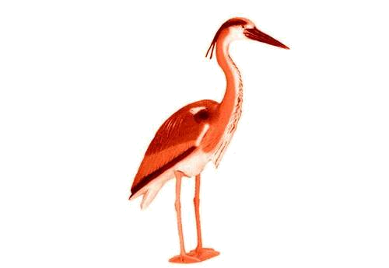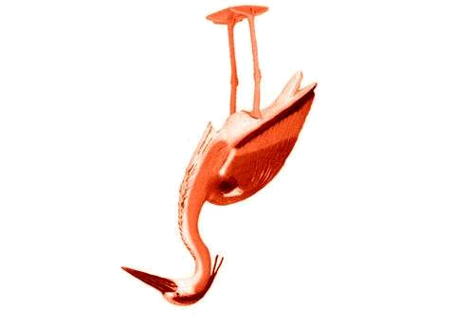
Ответ: 1) осевая симметрия; 2) центральная симметрия; 3) параллельный перенос.
б) Укажите на рисунке соответственно ось симметрии, центр симметрии, вектор параллельного переноса.
- а) Определите по рисунку вид движения.

Ответ: 1) осевая симметрия; 2) центральная симметрия; 3) параллельный перенос.
б) Укажите на рисунке соответственно ось симметрии, центр симметрии, вектор параллельного переноса.
- Какие из приведённых треугольников имеют оси симметрии? Укажите номера этих треугольников в ответе.
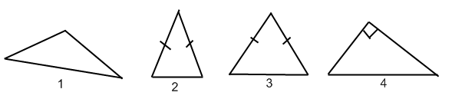
Ответ: _________
- Сравните градусные меры углов ∟ВОМ и ∟АОС.

В А
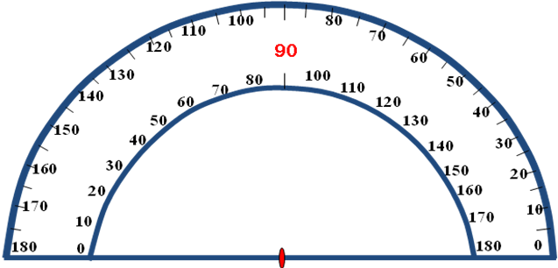
С О М
- Измерьте угол и запишите в ответе его градусную меру.

Ответ:___________

Вариант 2 Тест по теме «Движения»
- а) Определите по рисунку вид движения.
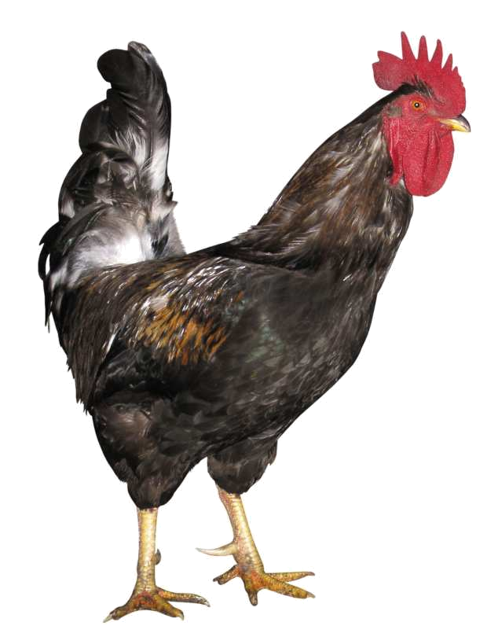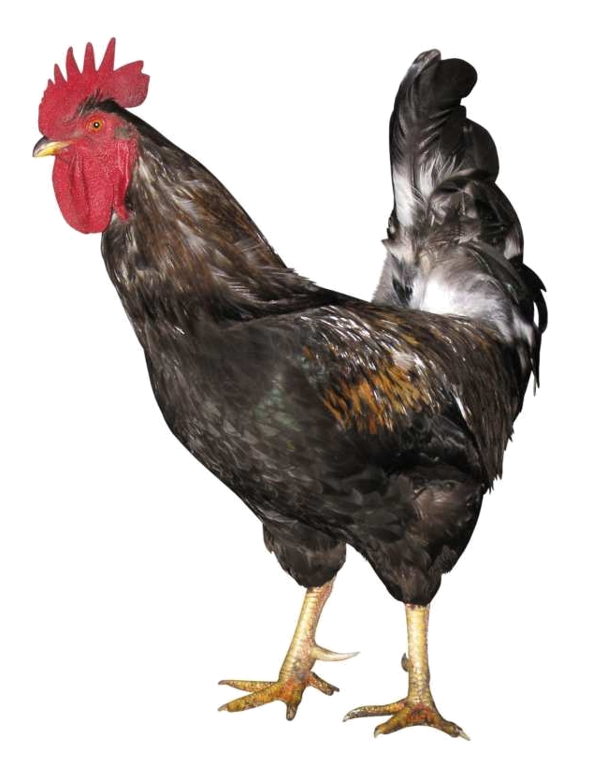
Ответ: 1) осевая симметрия; 2) центральная симметрия; 3) параллельный перенос.
б) Укажите на рисунке соответственно ось симметрии, центр симметрии, вектор параллельного переноса.
- а) Определите по рисунку вид движения.

Ответ: 1) осевая симметрия; 2) центральная симметрия; 3) параллельный перенос.
б) Укажите на рисунке соответственно ось симметрии, центр симметрии, вектор параллельного переноса.
- Какие из приведённых трапеций имеют оси симметрии? Укажите номера этих трапеций в ответе.
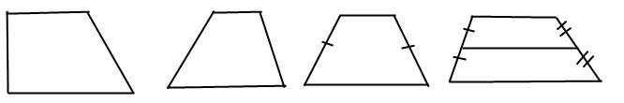
1 2 3 4
Ответ: _________
- Сравните градусные меры углов ∟ВОМ и ∟АОС.

В А
С О М
- Измерьте угол и запишите в ответе его градусную меру.

Ответ:___________

